2026年度中国青年科技创新“揭榜挂帅”擂台赛 · 阿里云榜题
方向 1A｜科学假设生成与研究计划设计
赛道一·科学发现｜题目编号：XH-202619｜依据：阿里云赛事官网

P1｜作品信息与核心结果

参赛团队信息/成员信息（必须将盖章版本的报名表第一页和第二页截图贴上来）
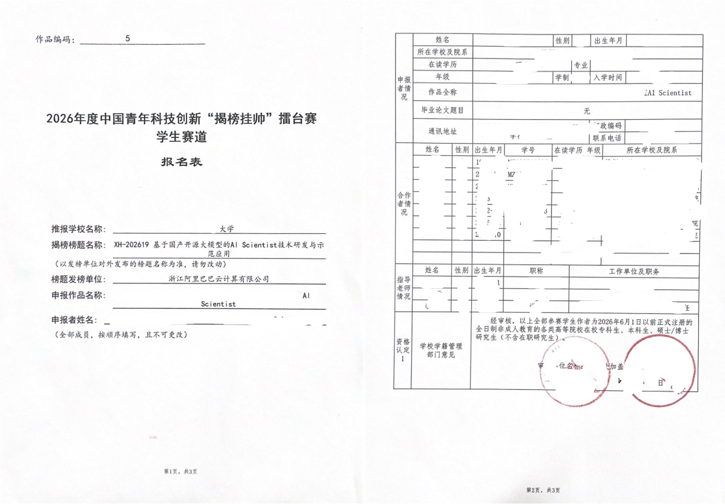

作品基本信息
挑战杯系统报名时参赛作品名称（必填） | xxxxxxxxxxxxxxxxxxxxxxxx
最终参赛作品名称（如有更新可备注） | xxxxxxxxxxxxxxxxxxxxxxxxx
参赛选题（必填-赛道几第几个方向选题） | 如赛道一-选题1-A
参赛作品简介（300字内）-（必填） | xxxxxxxxxxxxxxxxxxxxxxxx
参赛作品使用Qwen大模型及AI技术说明（300字内）-（必填） | xxxxxxxxxxxxxxxxxxxxxxxx
宣传视频链接/其他作品相关文件（没有的可忽略）链接  视频需上传至夸克网盘，分享链接复制 | xxxxxxxxxxxxxxxxxxxxxxxx

本作品核心主张
- 本作品针对的具体问题：___________________________________________________________
- 本作品实际完成的核心方法：_______________________________________________________
- 最有代表性的结果1（对象、口径、结果）：_________________________________________
- 最有代表性的结果2（对象、口径、结果）：_________________________________________
- 目前仍存在的主要局限：___________________________________________________________

官网提交要求提示
- PPT/PDF不超过30页；提交可调用测试API和可交互前端入口、代表性测试案例、详细应用技术报告和源码。
- 基座模型使用Qwen系列，并通过阿里云百炼或官网推荐工具调用，提供调用凭证或截图。
- 方向A提交智能体框架在全部125个科学问题上的输出结果文档；演示视频为可选，时长不超过10分钟。

P2｜作品目标与实际完成内容

团队实际解决的问题
[请用一段话说明：面对科学问题时，现有方法存在哪些具体不足，本作品希望解决其中哪一项或哪几项。不要重复赛事背景。]
________________________________________________________________________________

本作品实际完成的工作
[请用一段话概括已经实现的功能，例如科学问题理解、证据组织、候选假设生成、假设比较筛选、研究计划形成和反馈修订；没有实现的内容不必写。]
________________________________________________________________________________

总体思路
[请插入本作品的总体思路图，建议呈现：科学问题 → 知识缺口 → 科学证据 → 候选假设 → 比较筛选 → 研究计划 → 反馈修订。]
- 本作品最终形成的主要输出：_______________________________________________________
- 本作品已使用官方125道科学问题完成的实际测试：__________________________________
- 相较直接使用大模型回答，本作品最主要的不同：___________________________________

P3｜本作品采用的科学逻辑与假设生成原则

团队实际采用的判断原则
科学判断环节 | 本作品实际采用的做法 | 采用该做法的理由
区分已有事实、文献解释与模型推断
将知识缺口转化为候选假设
保证候选假设可检验或可证伪
保留反对证据和替代解释
避免把候选假设写成已证实结论

本作品的科学逻辑
[请结合本作品实际方法说明：问题中的哪些信息用于识别知识缺口，哪些证据用于约束假设，什么结果会支持、削弱或否定候选假设。]
________________________________________________________________________________

P4｜本作品实际使用的科学资料与证据

已实际使用的来源
科学资料或证据 | 本作品如何获得和使用 | 对假设生成的具体作用 | 已知局限

证据处理方法
- 本作品如何判断来源是否可用：_____________________________________________________
- 遇到证据不足或相互冲突时，系统实际如何处理：___________________________________
- 本作品如何保留引用和科学证据之间的对应关系：___________________________________
科学资料可以包括论文、数据库、知识库、公开科学数据或赛事提供资料；只填写本作品实际使用的内容。

P5｜本作品采用的评价方法

实际评价方案
实际采用的评价内容 | 具体评价方法 | 评价对象与样本 | 结果如何影响后续处理

评价口径说明
- 团队重点评价的是哪些方面，为什么：_______________________________________________
- 评价由程序、模型、团队成员或领域专家中的哪些主体完成：_________________________
- 第一轮与第二轮是否采用同一口径；如有变化，原因是什么：_________________________
- 什么情况下继续生成、停止或交由研究者判断：_____________________________________
可参考相关性、证据一致性、可检验性、可证伪性、假设多样性和研究计划可执行性，但不要求全部采用。

P6｜系统总体架构与技术闭环

本作品真实架构
[请插入本作品实际架构图，标明科学问题、证据、候选假设、研究计划和反馈在系统中的流动方向，以及Qwen、外部工具和人工参与的位置。]
实际模块 | 输入 | 本作品的核心处理 | 输出 | 与下一模块的关系
科学问题理解
证据获取与组织
候选假设生成
假设核验与筛选
研究计划与反馈修订

技术闭环的关键设计
[请说明本作品为什么不是一次性问答，以及哪些中间结果会进入下一轮生成或修订。]

P7｜Qwen使用方式与上下文工程

Qwen在本作品中的实际作用
内容 | 本作品实际做法
使用的Qwen模型与调用方式
Qwen承担的具体任务
一次生成时提供给模型的上下文
结构化输出或格式约束
与检索、代码或其他工具的协作方式

上下文组织
[请插入一份真实的上下文结构示意，说明科学问题、已有证据、反对证据、关键约束、历史结果和反馈信息如何进入模型。]
- 团队为减少无依据生成实际采取的措施：___________________________________________
- 上下文更新或多轮调用的触发方式：_______________________________________________
- 该设计对结果带来的实际变化：___________________________________________________

P8｜科学问题理解与知识缺口识别方法

本作品实际处理过程
处理步骤 | 本作品实际做法 | 形成的中间结果 | 该结果如何用于假设生成
识别研究对象和范围
提取已有条件和关键变量
区分已有认识、争议与未知内容
形成可处理的知识缺口

一项真实中间结果示例
[请选择一道实际测试题，展示系统解析得到的研究对象、关键变量、已有认识、知识缺口和约束。此处只需简例，完整案例放在P14—P17。]
________________________________________________________________________________

P9｜候选假设生成方法

本作品实际采用的生成机制
生成环节 | 本作品实际做法 | 该设计解决的具体问题
从知识缺口形成候选解释
生成多个可区分的候选假设
将支持、反对证据纳入生成
控制重复、空泛或不可检验输出
形成统一的候选假设表达

候选假设的实际输出内容
[请说明本作品每条候选假设真实包含哪些内容，例如核心陈述、形成依据、支持与反对证据、可检验预测、替代解释和不确定性。]
________________________________________________________________________________

P10｜候选假设核验、比较与筛选方法

本作品实际采用的处理方法
比较或核验内容 | 本作品如何判断 | 实际产生的处理结果
与科学问题是否相关
与已有证据是否一致
是否存在冲突或错误引用
是否可检验、可证伪
是否与其他候选假设重复
是否值得进入研究计划设计

筛选结果如何形成
[请说明团队实际如何保留、合并、降级或淘汰候选假设，并用一个简短例子说明为什么选择某一假设而没有选择另一假设。]
________________________________________________________________________________

P11｜研究计划生成与假设验证路径

本作品如何把假设转化为研究计划
计划环节 | 本作品实际生成的内容 | 与候选假设的关系
明确待验证的预测
确定所需数据、资料或实验条件
形成研究步骤和分析方法
说明不同结果分别支持或反对什么
设置停止、回退或补充证据条件

可执行性
- 团队如何检查研究计划是否具体、可复核：_________________________________________
- 研究计划中哪些内容已经具备执行条件，哪些仍是建议：_____________________________
- 本作品如何避免用“进一步研究”等空泛表述代替研究步骤：_________________________

P12｜完整运行流程与实际反馈机制

一次完整运行
[请插入本作品真实工作流程图，展示从接收一道科学问题到形成候选假设和研究计划的全过程，并标明反馈返回到哪个环节。]

本作品实际实现的反馈与失败处理
实际出现或测试过的情况 | 系统发现了什么问题 | 本作品采取的处理 | 对后续假设或计划的影响

- 哪些反馈由系统自动产生：_________________________________________________________
- 哪些调整来自研究者或团队成员：_________________________________________________
- 团队实际保留了哪些前后变化，便于说明反馈是否有效：_____________________________

P13｜125题测试方法与代表性案例选择

125题实际测试方法
[请说明本作品如何对官方125道科学问题进行全量测试，包括单题运行方式、共同输出内容、总体评价方法，以及证据不足、失败或需人工判断的题目如何保留。]
________________________________________________________________________________

代表性案例为什么选择这道题
- 案例所属的科学领域及问题特点：_________________________________________________
- 团队选择它进行完整展示的实际理由：_____________________________________________
- 该案例能够展示本作品的哪些关键能力：___________________________________________
- 该案例表现不能代表哪些题目或条件：_____________________________________________
代表案例用于把方法讲透，不能代替125题总体结果；如另做125题之外的泛化测试，可在P19作为补充结果呈现。

P14｜案例问题、证据基础与第一轮设置

案例的科学内容
内容 | 本案例的实际情况
科学问题原文
研究对象与关键变量
已有认识与主要证据
尚未解决的知识缺口
需要保留的不确定性或争议

第一轮实际生成设置
- 第一轮使用了哪些证据和约束：___________________________________________________
- 第一轮要求系统生成什么内容：___________________________________________________
- 第一轮采用了哪些主要模型或方法设置：___________________________________________
- 第一轮结果使用什么口径评价：___________________________________________________

P15｜第一轮候选假设、筛选结果与研究计划

第一轮实际生成结果
候选假设 | 主要依据 | 反对证据或替代解释 | 可检验预测 | 第一轮处理结果
H-01
H-02
H-03

第一轮形成的研究计划
关键步骤 | 实际计划内容 | 该步骤能够支持、反对或区分什么
1
2
3

请保留第一轮真实结果，包括重复、证据不足、不可检验或计划不够具体的内容，不要只展示人工修订后的最佳版本。

P16｜第一轮问题分析与调整依据

团队实际发现的问题
第一轮具体问题 | 判断依据 | 对科学结论或研究计划的影响 | 第二轮实际调整

调整逻辑
- 哪条证据、评价或人工意见触发了调整：___________________________________________
- 第二轮增加、删除或改变了什么：_________________________________________________
- 哪些内容保持不变，为什么：_____________________________________________________
- 团队预期第二轮在哪些方面改善：_________________________________________________
每项调整应对应第一轮的真实问题；如果团队没有进行某类调整，不必补写。

P17｜第二轮候选假设、研究计划与修订结果

第一轮与第二轮的实际变化
变化内容 | 第一轮 | 第二轮 | 变化原因 | 实际结果
科学证据
候选假设
假设比较与筛选
研究计划
不确定性与边界

第二轮结论
- 第二轮实际改善了什么：___________________________________________________________
- 哪些方面没有改善或出现了新的代价：_____________________________________________
- 团队为什么在此时停止，或为什么仍需继续迭代：___________________________________

P18｜实际对照、消融与方案优势

团队实际完成的比较
实际比较对象 | 保持相同的条件 | 采用的评价方法 | 本作品结果 | 对照结果 | 结论与代价

结果说明
- 科学逻辑方面，本作品实际改善了什么：___________________________________________
- 技术方法方面，本作品实际改善了什么：___________________________________________
- 结果表现方面，本作品实际改善了什么：___________________________________________
- 没有改善的部分及增加的成本：___________________________________________________
只填写团队真实完成的对照或消融。至少提供一种同条件比较，不要求为了填表补做多组并无意义的实验。

P19｜125题总体结果、失败分析与适用边界

125题实际结果
结果情况 | 题目数量或比例 | 采用的判断口径 | 主要表现或原因
完整形成候选假设与研究计划
部分完成或证据不足
无法处理或需研究者判断
重复运行或稳健性表现

失败与边界
典型失败或边界问题 | 实际表现 | 原因分析 | 目前能够做到的程度

- 如团队实际开展了125题之外的泛化测试，可在此补充题目来源、测试方法和结果；未开展则不必设置该部分。
- 请明确候选假设和研究计划仍需研究者审查，不能等同于已经获得科学发现或完成真实验证。

P20｜代码复现与提交材料

最终交付内容
交付项目 | 实际提交内容或入口
源码、环境、依赖与运行方法
Qwen模型、调用方式及凭证或截图
官方125题逐题输出结果文档
代表案例的输入、两轮结果和必要日志
测试API、示例请求与可交互前端
可选演示视频

提交前自检
- □ 技术方案PPT/PDF不超过20页，正文内容与本作品实际实现一致。
- □ 官方125道科学问题均保留逐题输出，证据不足、失败或需人工判断的题目没有被省略。
- □ 代表案例真实呈现第一轮结果、调整依据和第二轮变化，没有用个别案例代替总体结果。
- □ 源码、运行说明、Qwen调用凭证、125题结果文档、测试API和前端入口可以正常核验。
- □ 未将模型生成的候选假设表述为已经得到验证的科学结论；受限数据、密钥和个人信息已妥善处理。

